Tema: | Programação Financeira - Análise da PLOA
Emitente: | Secretaria de Estado da Fazenda – SEFAZ
Sistema | Sistema Financeiro |  | Código: SFI
Versão: | 1 | Aprovação: Portaria nº 41-S/2018 | Vigência: 31/05/2018

OBJETIVO
Análise das propostas orçamentárias, para fins de consolidação do Projeto de Lei Orçamentária.

ABRANGÊNCIA

  - Secretarias de Estado da Fazenda – SEFAZ.

FUNDAMENTAÇÃO LEGAL

  - Lei Complementar nº 225, de 08/01/2002.

  - Decreto nº 4118-R, de 21/06/2017.

  - Decreto nº 3440-R, de 21/11/2013.

SIGLAS

  - PIB - Produto Interno Bruto.

  - PLOA - Projeto Lei orçamentária anual.

UNIDADES FUNCIONAIS ENVOLVIDAS

  - Subgerência de Movimentação Financeira – SUMOF.

  - Gerência Geral de Finanças do Estado – GEFIN.

PROCEDIMENTOS
  - Fluxos de Procedimentos.
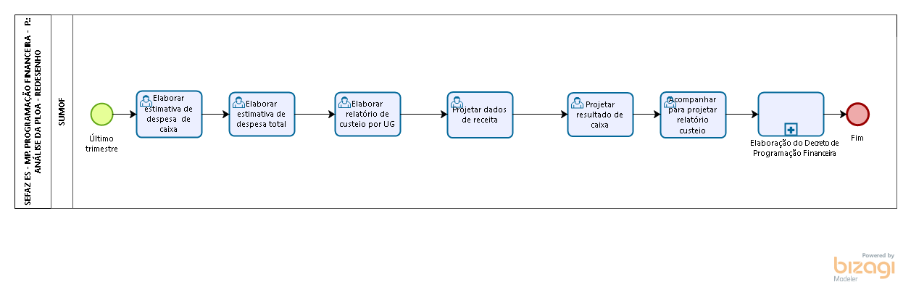
  - Diretrizes Gerais

    - Elaborar estimativa de despesa total e de caixa por grupo.

    - Elaborar relatório de custeio por UG para subsidiar a elaboração da programação financeira.

    - Projetar dados de receita com base em relatórios de dados históricos, nos modelos econométricos e análise de variáveis macroeconômicas.

    - Projetar resultado de Caixa (Gerencial, resultado caixa projetado, receitas, despesas distribuídas).

    - Elaboração do Decreto de Programação Financeira.

ASSINATURAS

EQUIPE DE ELABORAÇÃO
Maria Elizabeth Pitanga Costa Seccadio  Subgerente da SUDOR | Marta Gonçalves Achiamé  Supervisor de Área Fazendária
Eduardo Pereira de Carvalho  Supervisor de Área Fazendária | Eliane Canal Leite da Silva  Coordenadora de Projetos
APROVAÇÃO:
Bruno Funchal  Secretário de Estado da Fazenda | Aprovado em 30/05/2018

